RESULTADO – TOMADA DE PREÇO

N° 20231710TP50983HEMNSL

O Instituto de Gestão e Humanização – IGH, entidade de direito privado e sem fins lucrativos,

classificado como Organização Social, vem tornar público o resultado da Tomada de Preços, com a

finalidade de adquirir bens, insumos e serviços para o HEMNSL - Hospital Est. Maternidade Nossa

Senhora de Lourdes, com endereço à Rua 230, Qd. 709, S/N, Setor Nova Vila, Goiânia/GO, CEP:

74.640-210.

Bionexo do Brasil Ltda

Relatório emitido em 06/11/2023 17:02

**Comprador**

IGH - Maternidade Nossa Senhora De Lourdes (11.858.570/0005-67)

RUA 230, QUADRA 709 LOTE 11 - SETOR NOVA VILA - GOIÂNIA, GO CEP: 74640-210

**Relação de Itens (Confirmação)**

Pedido de Cotação : 318814339

COTAÇÃO Nº 50983- MATERIAL DE LIMPEZA DESCARTAVEIS - HEMNSL OUT/2023

Frete Próprio

Observações: -*PAGAMENTO: Somente a prazo e por meio de depósito em conta PJ do fornecedor. *FRETE: Só

serão aceitas propostas com frete CIF e para entrega no endereço: RUA 230 QUADRA 709 LOTE 11 - Setor Nova

Vila, Goiânia/GO CEP: 74640-210, dia e horário especificado. *CERTIDÕES: As Certidões Municipal, Estadual de

Goiás, Federal, FGTS e Trabalhista devem estar regulares desde a data da emissão da proposta até a data do

pagamento. *REGULAMENTO: O processo de compras obedecerá ao Regulamento de Compras do IGH,

prevalecendo este em relação a estes termos em caso de divergência.

Tipo de Cotação: Cotação Normal

Fornecedor : Todos os Fornecedores

Data de Confirmação : Todas

**Faturamento**

**Mínimo**

**Prazo de**

**Entrega**

**Validade da**

**Proposta**

**Condições de**

**Pagamento**

**Fornecedor**

**Frete Observações**

**São José Comércio de Embalagens**

**Eireli-ME**

GOIÂNIA - GO

5 dias após

confirmação

1

R$ 500,0000

26/10/2023

28 ddl

CIF

null

TIAGO OLIVEIRA - (62) 3942-5161

tiago_distribuidora@hotmail.com

[**Mais informações**](javascript:%20f_mais_info(187523))

**Programação**

**de Entrega**

**Preço Preço**

**Unitário Fábrica**

**Valor**

**Total**

**Produto**

**Código**

**Fabricante Embalagem Fornecedor Comentário Justificativa**

**Rent(%) Quantidade**

**Usuário**

BOBINA DE

SACO FINO

ATOXICO

TRANSP

PICOTADO 35 X

;

1 - Não

BOBINA

PLASTICA

PICOTADA

35X50 - BETA

PLASTICO -

BETA

respondeu e-

mail de

homologação.

2 - Não

Rosana De

Oliveira

Moura

São José

Comércio de

Embalagens

Eireli-ME

5

0 -> DE

R$

R$

R$

1

PLASTICO.

BOBINA COM

CAPACIDADE

APROXIMADA

DE 3 KG. NAO

RECICLADO. -

QUILO

22440

-

UND

null

null

null

30 Quilograma

33,5000 0,0000

1.005,0000

atinge

06/11/2023

16:34

faturamento

mínimo.

PLASTICO

BOBINA

PLASTICA

PICOTADA

50X70 - BETA

PLASTICO -

BETA

Rosana De

Oliveira

Moura

BOBINA

PLASTICA

PICOTADA 50 X

São José

Comércio de

Embalagens

Eireli-ME

;1 - Não

respondeu e-

mail de

R$

R$

R$

2

42857

-

UND

30 Unidade

44,7500 0,0000

1.342,5000

70

homologação.

06/11/2023

1

6:34

PLASTICO

COPO

DESCARTAVEL

TRANSPARENTE

2

00ML PCT

Rosana De

Oliveira

Moura

C/100 ->

ATOXICO, EM

POLIESTIRENO

ATOXICO. CADA

PACOTE EM 100

COPOS DEVERA

TER PESO

COPO

São José

PCT C/ 100 Comércio de

;1 - Não

respondeu e-

mail de

DESCARTAVEL

200 ML 100X1

- COPOLEX -

COPOFLEX

R$

R$

R$

3

328

-

300 Pacote

UND

Embalagens

Eireli-ME

3,4900 0,0000

1.047,0000

homologação.

06/11/2023

1

6:34

MINIMO 160G.

PACOTE

**Total**

**Parcial:**

R$

3

60.0

3.394,5000

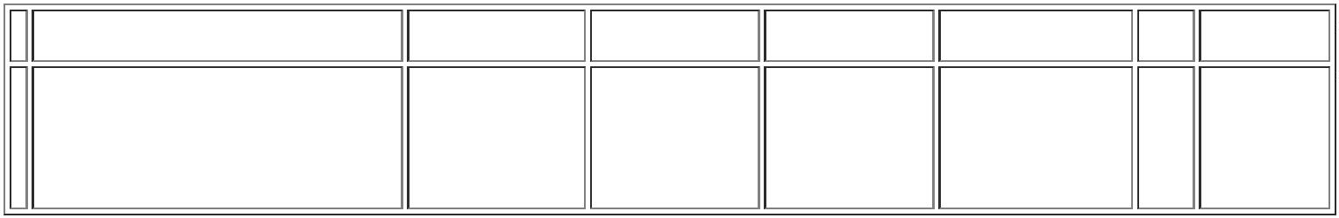ooxWord://word/media/image2.jpegooxWord://word/media/image3.jpegooxWord://word/media/image4.jpegooxWord://word/media/image5.jpegooxWord://word/media/image6.jpegooxWord://word/media/image7.jpegooxWord://word/media/image8.jpegooxWord://word/media/image9.jpegooxWord://word/media/image10.jpegooxWord://word/media/image11.jpegooxWord://word/media/image12.jpegooxWord://word/media/image13.jpegooxWord://word/media/image14.jpegooxWord://word/media/image15.jpegooxWord://word/media/image16.jpegooxWord://word/media/image17.jpeg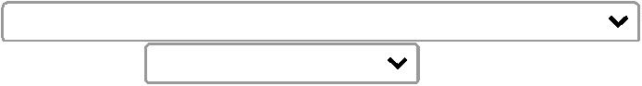ooxWord://word/media/image20.jpeg

Total de Itens da Cotação: 3

Total de Itens Impressos: 3

**Total**

**Geral:**

R$

3

60.0

3.394,5000

Clique [aqui](javascript:chama_completo(318814339)) para geração de relatório completo com quebra de página

ooxWord://word/media/image21.jpegooxWord://word/media/image22.jpegooxWord://word/media/image23.jpegooxWord://word/media/image24.jpegooxWord://word/media/image25.jpegooxWord://word/media/image26.jpegooxWord://word/media/image27.jpeg